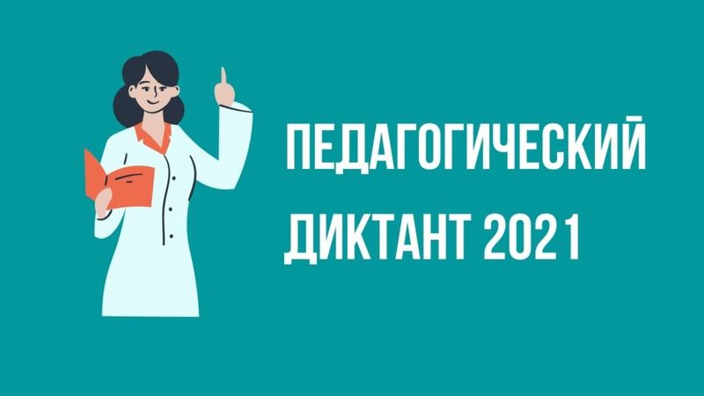

Первый всероссийский педагогический диктант «Как думают дети» проходит 2 октября 2021 года. Педагогический диктант можно будет написать онлайн в интернете и на специальных площадках.

Акция, инициированная Министерством просвещения Российской Федерации, поможет привлечь внимание к важной составляющей работы учителей – самоподготовке и самопроверке уровня своих преподавательских компетенций.

Как пройдет педагогический диктант?
Диктант пройдет в формате командной работы педагогов онлайн и офлайн на базе федерального Методического центра в исторических парках «Россия – Моя история»

Педагогический диктант будет проводиться в командном формате в двух номинациях: для педагогов начальной и основной школ.
Диктант пройдёт в формате онлайн и офлайн на базе федерального Методического центра в исторических парках «Россия – Моя история» по всей стране. Командам предстоит решить пять задач, связанных с осмыслением их практического опыта, поиском нетипового решения распространённой проблемы и применением навыков функциональной грамотности для визуализации этого решения.

Какие вопросы, ответы и задания Педагогического диктанта?
Командам предстоит решить пять задач, связанных с осмыслением их практического опыта, поиском нетипового решения распространенной проблемы и применением навыков функциональной грамотности для визуализации этого решения.

Кто может участвовать в Педагогическом диктанте?
Зарегистрироваться и участвовать в диктанте могут педагогические команды российских школ.

Будут ли призы и сертификаты участия в педагогическом диктанте 2021?
Все учителя получат сертификаты, а победители – призы. Информация будет доступна после оглашения результатов диктанта.

Следите за новостями педагогического диктанта на сайте: https://dictant.site/pedagogicheskij-diktant.html

